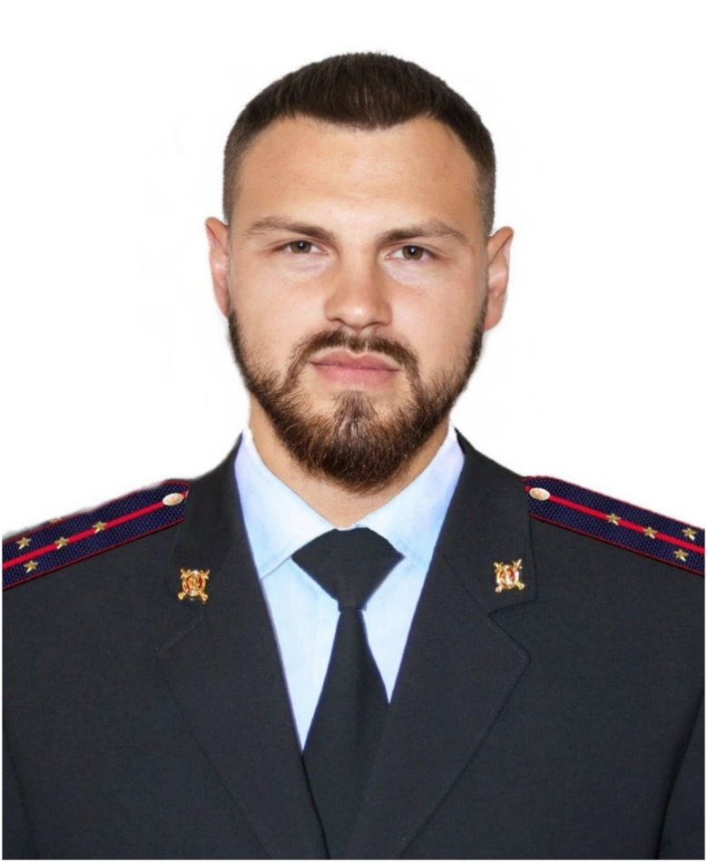

**Телефон: 8 999 258 6010**

**Дежурная часть: 02, 2-11-64,**

**2-11-80**

**Звонок с сотового – 102**

**Пономарёвский сельсовет (с. Пономаревка: пер. Южный от д. 1 до д.15 , пер. Тупой, ул. Пушкина, ул. Терешкова- нечетная сторона, пер. Чапаева от д.2 до д.30 и от д.1 до д.17, пер. Буденного от д. 1 до31 и от 2 до 34, ул. Красногвардейская - нечетная сторона, ул. Ленинская от д.116 и от д.109 до с. Наурузово, ул. Первомайская от д.39 и от д.50 до с. Наурузово, ул. Гагарина от д.56 и от д. 51 до с. Наурузово, ул. Коммунистическая от д.102 и от д.97 до с. Наурузово, ул. Лесная, ул. Строителей, Полевая, Дальняя, Мира, пер. Южный от д.17 до конца улицы, пер. Кирпичный, ул. Терешковой – четная сторона, пер. Буденного от д.33 до конца улицы, от д.36 до конца улицы)**

**Ваш участковый**

Временно исполняющий обязанности

Кириллов Андрей Анатольевич

младший лейтенант полиции

**Дни и время приема населения:**

**Вторник, четверг**

**с 17:00 до 19:00**

**Суббота с 15:00 до 16:00**

***Прием осуществляется по адресу: с. Пономаревка, ул. Ленинская, д. 45   
(Отд МВД России по Пономаревскому району)***